大气数据测试系统6300使用与维护
现行有效的CCAR-91部规章第307条c节规定，在24个日历月内，对每个静压系统、高度表仪表和自动气压高度报告系统进行测试和检查，并符合CCAR-43部附录B的规定。而且，飞机上静压系统是高度系统，升降速度系统计算依据的根本来源，且空速的计算也需要准确的静压数据，其对密封性和准确性的要求可想而之。若能实时保持其原有型号设计，则能长期保证飞机处于其固有安全水平。在飞机的运行过程中由于使用、维护、改装、超规范修理等各种因素可能会使其不可避免的暂时性偏离其原型号设计。
这就需要一类精确的大气数据测试系统来测试飞机的静压系统是否偏离其型号设计，作为放行依据之一。
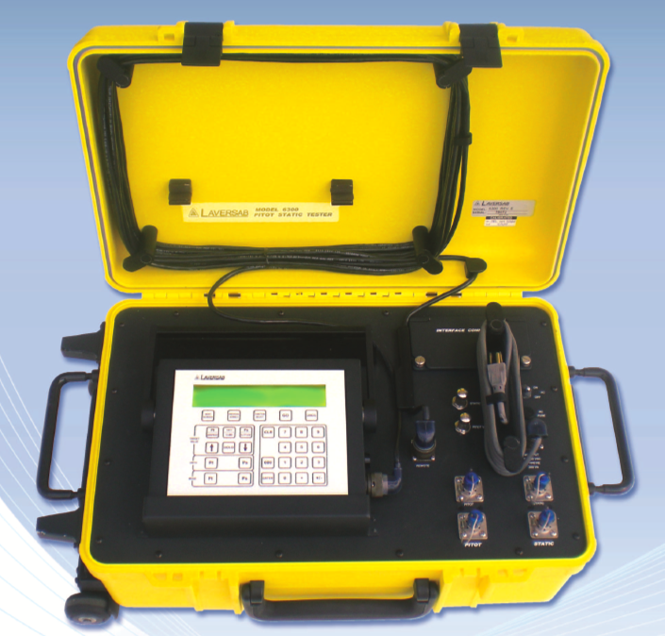
图1
LAVERSAB公司生产的6300大气数据测试系统则是一款外场常用的飞机动静压测试设备。其外形如图1，其具体参数范围如下表。

静压(Ps) |  |  | 动压(Pt)
压力  输出  模式 | 范围 | 0.1至42inHg | 压力  输出  模式 | 范围 | 0.1至60inHg
压力  输出  模式 | 步长 | 0.001inHg | 压力  输出  模式 | 步长 | 0.001inHg
压力  输出  模式 | 精度 | 0.002inHg | 压力  输出  模式 | 精度 | 0.003inHg
高度  输出  模式 | 范围 | -4000至60000ft | 空速  输出  模式 | 范围 | 0至650kt
高度  输出  模式 | 补偿 | 1ft | 空速  输出  模式 | 步长 | 0.1kt
高度  输出  模式 | 精度 | 2ft@0ft  6ft@35000ft  12ft@50000ft | 空速  输出  模式 | 精度 | 0.5kt@50kt  0.23kt@100kt  0.05kt@650kt

